Memória Descritiva
Ementa Eco-Cozinheiros 2026
Considerando a sua natureza e a tipologia de ensino que lhe está associada, a EPDRA tem como missão a formação de técnicos intermédios qualificados para o exercício das saídas profissionais dos percursos formativos disponíveis e de cidadãos capazes de mobilizar valores e competências que lhes permitam intervir na vida e na sociedade, tomar decisões sobre questões naturais, sociais e éticas e dispor de capacidade de participação cívica, ativa, consciente e responsável.
Em termos formativos, a ação da escola centra-se no “saber”, sobretudo no “saber fazer” e no “saber ser”, no cumprimento da missão primária das escolas profissionais: a preparação efetiva dos alunos para a integração no mercado de trabalho, de acordo com uma oferta formativa que responda às necessidades da região e que contribua para o seu desenvolvimento integrado.
Desta forma, é essencial centrar a ação nos alunos – atores fundamentais de todo o processo – procurando o desenvolvimento da formação, com a perspetiva da aprendizagem em contexto real, através da garantia da experimentação dos diferentes modelos de aprendizagem disponíveis, não descurando nunca a dimensão da aprendizagem enquanto cidadão. Em suma, todos os processos desenvolvidos visam a formação integral do aluno, proporcionando-lhe a aquisição de competências vastas, que lhe permitam a integração no mercado do trabalho e na sociedade em geral.
Seguindo esta linha orientadora, os alunos do Curso Técnico/a de Cozinha/Pastelaria aceitaram este desafio - Eco-ementas Mediterrânicas/Eco-Cozinheiros - como mais uma etapa da sua aprendizagem.
A presente memória descritiva refere-se à ementa desenvolvida no âmbito do concurso Eco-Cozinheiros, enquadrada no escalão D (profissional). A proposta foi concebida com base nos princípios da Dieta Mediterrânica, na valorização de produtos locais e sazonais da região de Abrantes e na exequibilidade técnica em contexto de restauração profissional.
Os aspetos da Dieta Mediterrânica considerados na conceção desta ementa foram a utilização do azeite como principal gordura de confeção e tempero; Elevado consumo de hortícolas, legumes e fruta ao longo de toda a refeição; Integração de ervas aromáticas (poejo, coentros, salsa) como potenciadores naturais de sabor; Preferência por peixe de rio e carnes magras, em quantidades moderadas; Técnicas culinárias simples e tradicionais (grelhar, escabeche, fritura controlada) e o Respeito pela sazonalidade e proximidade dos ingredientes.
A escolha dos pratos partiu da intenção de valorizar produtos identitários da região do Médio Tejo e do Ribatejo, articulando tradição e contemporaneidade.
Esta ementa é composta por uma Entrada “Carpaccio de abóbora com codorniz grelhada e molho escabeche”; um Prato Principal “Sável Frito com Migas de Legumes e Creme de Beterraba” e uma Sobremesa “Gelado de poejo e tangerina em tigelada de Abrantes com telha de amêndoa”.
A entrada combina a abóbora manteiga, produto sazonal e versátil, com codorniz grelhada, proteína magra e pouco utilizada, sendo o escabeche uma técnica tradicional portuguesa reinterpretada de forma leve.
O prato principal tem como elemento central o sável, peixe de rio emblemático da região, preparado de forma tradicional (frito) e equilibrado com migas de legumes e um creme de beterraba, que acrescenta valor nutricional, cor e textura.
O sável, um peixe de rio tradicional na gastronomia portuguesa, é uma escolha sustentável que promove o consumo de peixes locais, reduzindo a pegada ecológica associada ao transporte de produtos importados. Sendo rico em ómega-3, iodo e selénio, contribui para a saúde cardiovascular e cerebral.
A sua preparação com limão, alho, sal e pimenta respeita os métodos tradicionais da cozinha mediterrânica, destacando os sabores naturais sem a necessidade de aditivos artificiais. O facto de ser temperado de véspera permite um melhor aproveitamento dos ingredientes e reduz a necessidade de condimentos excessivos, assim como permite que as espinhas abundantes neste peixe sejam eliminadas pelas acidez do limão.
A sobremesa assenta na tigelada de Abrantes, doce tradicional da região, reinterpretada com um gelado aromático de poejo (cresce de forma espontanea nos terrenos da nossa escola) e tangerina, reduzindo a perceção de doçura e acrescentando frescura, acompanhada por uma telha de amêndoa, ingrediente típico da Dieta Mediterrânica.
Assim, este menu é um reflexo da dieta mediterrânica e dos princípios da sustentabilidade, promovendo o consumo de ingredientes locais, sazonais e de produção responsável. A ementa destaca-se pela redução do desperdício alimentar, pelo aproveitamento integral dos ingredientes e pelo uso de técnicas tradicionais e saudáveis de confeção. Além de proporcionar uma experiência gastronómica autêntica, incentiva a educação alimentar e a responsabilidade ambiental, alinhando-se com os valores fundamentais do concurso Eco-Cozinheiros.
TÉCNICAS UTILIZADAS
A entrada, “Carpaccio de abóbora com codorniz grelhada e molho escabeche”, baseia-se numa técnica de corte fino aplicada à abóbora manteiga, previamente marinada em citrinos e azeite, preservando textura, cor e valor nutricional. A codorniz é preparada através de grelha, técnica que permite uma confeção rápida, com controlo da gordura adicionada e valorização do sabor natural da carne. O molho escabeche, elaborado com azeite, vinagre de maçã, aromáticos e especiarias, inspira-se numa técnica tradicional portuguesa de conservação e tempero, sendo aqui reinterpretado de forma mais leve, contribuindo para complexidade aromática e equilíbrio ácido-gordo do prato.
O prato principal, “Sável frito com migas de legumes e creme de beterraba”, assenta na valorização de um peixe de rio emblemático da região do Médio Tejo. O sável é submetido a fritura controlada em gordura vegetal, técnica tradicional que garante textura crocante exterior e suculência interior, sendo equilibrada pela presença de acompanhamentos de base vegetal. As migas de legumes incorporam hortícolas de época e broa de milho, utilizando uma técnica de salteado em azeite que promove a ligação dos ingredientes e a concentração de sabores. O creme de beterraba é obtido por cozedura suave e trituração, resultando numa preparação aveludada que acrescenta cor, fibra e compostos antioxidantes, contribuindo para o equilíbrio visual e nutricional do prato.
A sobremesa, “Gelado de poejo e tangerina em tigelada de Abrantes com telha de amêndoa”, constitui uma reinterpretação contemporânea de um doce tradicional regional. A tigelada de Abrantes é preparada segundo técnica clássica de cozedura lenta em forno, respeitando a sua identidade e textura características. O gelado de poejo e tangerina é elaborado através de infusão aromática e congelação controlada, permitindo reduzir a perceção de doçura e introduzir frescura e notas herbais. A telha de amêndoa, obtida por confeção em forno, acrescenta textura crocante e reforça a matriz mediterrânica da sobremesa, através do uso de frutos secos.
VALOR NUTRICIONAL – POR DOSE (1 PESSOA)
Entrada - “Carpaccio de abóbora com codorniz grelhada e molho escabeche”
Parâmetro | Por dose
Energia | ≈ 495 kcal
Proteínas | ≈ 30,5 g
Lípidos | ≈ 35,5 g
Hidratos de Carbono | ≈ 15,5 g
└ dos quais açúcares | ≈ 7 g
Fibra alimentar | ≈ 4 g
Sal | ≈ 1,28 g
ANÁLISE NUTRICIONAL (entrada)
- Elevado teor proteico para uma entrada, proveniente da codorniz (proteína de alto valor biológico)
- Baixo teor de hidratos de carbono, adequado a início de refeição
- Boa presença de fibra alimentar, graças à abóbora e aos citrinos
- Lípidos maioritariamente insaturados, com forte predominância de azeite
- Perfil aromático intenso, permitindo reduzir sal sem comprometer sabor
- Forte alinhamento com a Dieta Mediterrânica (azeite, hortícolas, ervas aromáticas, vinagre)
Conclusão nutricional:
Esta entrada apresenta um perfil nutricional equilibrado, rico em proteína, com teor moderado de gordura de boa qualidade e hidratos de carbono reduzidos, contribuindo para uma refeição completa e harmoniosa.
A entrada apresenta um valor energético aproximado de 495 kcal por dose, destacando-se pelo elevado teor proteico proveniente da codorniz e pela utilização predominante de azeite como gordura de confeção. A presença de abóbora manteiga e citrinos contribui para o aporte de fibra alimentar, vitaminas e minerais, reforçando o equilíbrio nutricional e a adequação aos princípios da Dieta Mediterrânica.
Prato Principal - “Sável frito com migas de legumes e creme de beterraba”
Parâmetro | Por dose
Energia | ≈ 740 kcal
Proteínas | ≈ 23 g
Lípidos | ≈ 56 g
Hidratos de Carbono | ≈ 36 g
└ dos quais açúcares | ≈ 10,5 g
Fibra alimentar | ≈ 8,5 g
Sal | ≈ 1,95 g
ANÁLISE NUTRICIONAL ( prato principal)
- Valor energético adequado a um prato principal em restauração profissional.
- Bom aporte proteico (sável – proteína de elevado valor biológico).
- Elevado teor de fibra alimentar, graças à presença de beterraba, brócolos, espinafres, broa e farinha de milho.
- Lípidos maioritariamente insaturados, com forte predominância de azeite
- Hidratos de carbono moderados, maioritariamente complexos
Conclusão nutricional:
Este prato principal apresenta um perfil nutricional equilibrado, combinando proteína de qualidade, hortícolas variados, hidratos de carbono complexos e lípidos saudáveis, enquadrando-se nos princípios da Dieta Mediterrânica e da sustentabilidade alimentar.
O prato principal apresenta um valor energético aproximado de 740 kcal por dose, adequado às exigências de uma refeição principal. Destaca-se pelo elevado teor de fibra alimentar e pela utilização predominante de azeite como gordura de confeção. O sável contribui com proteína de elevado valor biológico, enquanto a diversidade de legumes reforça o equilíbrio nutricional e a adequação à Dieta Mediterrânica.
Sobremesa - “Gelado de poejo e tangerina em tigelada de Abrantes com telha de amêndoa”
Parâmetro | Por dose
Energia | ≈ 660 kcal
Proteínas | ≈ 21 g
Lípidos | ≈ 40 g
Hidratos de Carbono | ≈ 60 g
└ dos quais açúcares | ≈ 50 g
Fibra alimentar | ≈ 3,7 g
Sal | ≈ 0,48 g
ANÁLISE NUTRICIONAL (sobremesa)
- Valor energético adequado para uma sobremesa tradicional reinterpretada.
- Bom teor proteico (ovos, leite, iogurte) → superior à média das sobremesas.
- Lípidos maioritariamente de boa qualidade, provenientes de amêndoas, ovos e lacticínios.
- Fibra alimentar relevante (amêndoa, tangerina, poejo, farinha).
- Açúcares elevados, mas diluídos numa sobremesa completa, equilibrados pela presença de gelado aromático de poejo.
- Sal dentro de valores aceitáveis para sobremesa (<0,5 g/dose).
Conclusão nutricional:
Apesar de integrar um doce tradicional (tigelada), a sobremesa apresenta equilíbrio superior à média, devido à presença de proteína, fruta, frutos secos e ervas aromáticas, reduzindo o impacto glicémico global.
A sobremesa apresenta um valor energético aproximado de 660 kcal por dose, enquadrado numa refeição completa. O perfil nutricional é enriquecido pela presença de proteína de elevado valor biológico (ovos, leite e iogurte), fibra alimentar proveniente da fruta e frutos secos, bem como lípidos maioritariamente insaturados. O teor de açúcares, característico de uma sobremesa tradicional, é equilibrado pela utilização de ervas aromáticas, fruta fresca e pela inclusão de um gelado, que reduz a perceção de doçura e melhora o equilíbrio global do prato.
Do ponto de vista nutricional, a ementa apresenta um perfil equilibrado, combinando proteína de elevado valor biológico, hidratos de carbono maioritariamente complexos, fibra alimentar proveniente de hortícolas, fruta e frutos secos, e lípidos predominantemente insaturados, com destaque para o azeite. Apesar da presença de técnicas como a fritura e de um doce tradicional, o equilíbrio global da refeição é assegurado pela diversidade de alimentos, pela moderação nas porções e pela complementaridade entre os pratos.

Em termos de sustentabilidade e exequibilidade, a ementa utiliza matérias-primas acessíveis, de origem local ou regional, com técnicas reproduzíveis em restauração profissional. As preparações permitem organização eficiente de trabalho, controlo de custos e facilidade de reprodução, cumprindo os requisitos do escalão profissional do concurso.
Conclui-se que esta proposta gastronómica responde de forma consistente aos critérios de avaliação do Eco-Cozinheiros, destacando-se pela originalidade controlada, respeito pela Dieta Mediterrânica, sustentabilidade dos ingredientes, equilíbrio nutricional e viabilidade técnica em contexto de restauração.
Adequação da Ementa a Regime Sem Glúten e Sem Lactose
De forma a tornar a ementa adequada a consumidores com intolerância ou restrição ao glúten e à lactose, são necessárias algumas adaptações técnicas pontuais, que não comprometem a identidade gastronómica, o valor nutricional nem a exequibilidade em restauração profissional.
Na entrada, “Carpaccio de abóbora com codorniz grelhada e molho escabeche”, não são necessárias alterações estruturais, uma vez que os ingredientes utilizados são naturalmente isentos de glúten e lactose. Deve apenas ser assegurada a inexistência de contaminação cruzada, nomeadamente na utilização de especiarias, vinagres e superfícies de trabalho.
No prato principal, “Sável frito com migas de legumes e creme de beterraba”, a principal alteração incide sobre a componente das migas. A broa de milho deverá ser substituída por broa ou pão de milho certificado sem glúten, ou alternativamente por uma preparação de migas à base de milho, arroz ou leguminosas, garantindo textura e ligação semelhantes. A farinha de milho utilizada na fritura do sável deverá ser certificada sem glúten. Deve igualmente assegurar-se que não são utilizados lacticínios em nenhuma das preparações, o que já se verifica na formulação base do prato.
Na sobremesa, “Gelado de poejo e tangerina em tigelada de Abrantes com telha de amêndoa”, as adaptações são mais relevantes. A tigelada tradicional deverá ser reformulada com substituição do leite, iogurte e leite em pó por bebidas vegetais (por exemplo, bebida de amêndoa ou aveia sem glúten) e por alternativas fermentadas vegetais, mantendo textura e perfil aromático. A manteiga utilizada na telha de amêndoa deve ser substituída por gordura vegetal ou azeite suave. A farinha de trigo deverá ser substituída por farinha sem glúten (por exemplo, farinha de arroz ou mistura certificada). O gelado deve ser elaborado sem lacticínios, recorrendo a base vegetal e estabilizantes naturais, como o agar-agar, já presente na receita.
Em todos os elementos da ementa, é fundamental assegurar a certificação dos ingredientes e a implementação de boas práticas de higiene e segurança alimentar, prevenindo contaminações cruzadas. Com estas adaptações, a ementa mantém-se fiel aos princípios da Dieta Mediterrânica, reforça a inclusão alimentar e demonstra elevada capacidade de adaptação a contextos profissionais e a diferentes necessidades dos consumidores.
Em anexo colocamos algumas fotos que documentam todo o processo de confeção da ementa, assim como, as fichas técnicas com os valores nutricionais da ementa, segmentada por elementos e total, incluindo valor nutricional de energia, lípidos, lípidos saturados, hidratos de carbono, fibra, proteínas e sal. Inclui ainda o cálculo do valor económico do prato em euros.

Registos fotográficos
ENTRADA
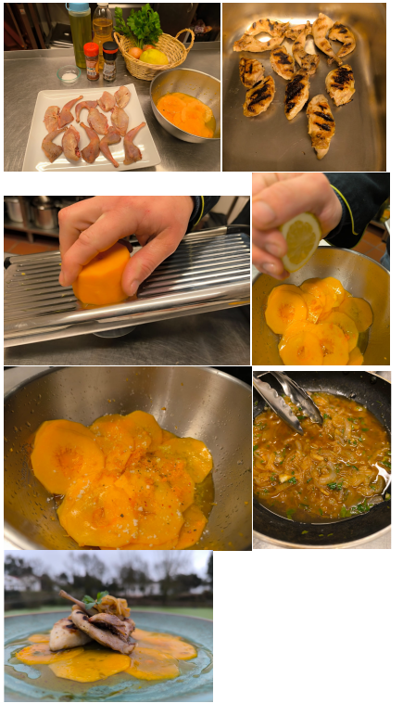

PRATO PRINCIPAL

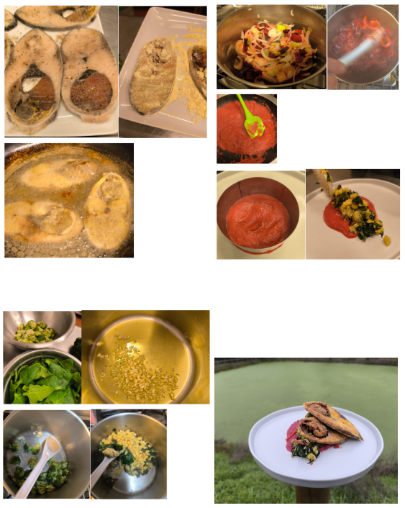

SOBREMESA
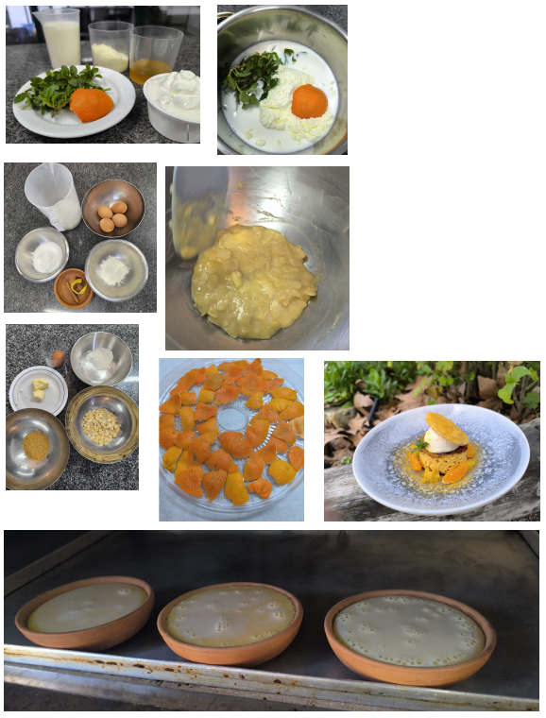

Fichas Técnicas

